УДК 622.232.7
ОСОБЕННОСТИ МАТЕМАТИЧЕСКОГО МОДЕЛИРОВАНИЯ ДВИЖЕНИЯ ОЧИСТНОГО КОМБАЙНА С ВЫНЕСЕННОЙ СИСТЕМОЙ ПОДАЧИ (ВСП)
Панас А.В., магистрант,
Кондрахин В.П. докт. техн. наук, проф.,
Донецкий национальный технический университет
Разработана математическая модель очистного комбайна c вынесенной системой подачи, включающая корректное задание сил сопротивления движению. Проведен анализ принятых допущений.
Актуальной является задача разработки корректной математической модели рабочих процессов очистного комбайна с вынесенной системой перемещения и использование этой модели для обоснования параметров вынесенной системы перемещения нового технического уровня.
При разработке модели были приняты следующие допущения: не учитываются волновые процессы в цепном тяговом органе, очистной комбайн рассматривается как однородное тело, приводная звезда вращается равномерно; тяговая цепь представлена в виде невесомой нити обладающей упруго-диссипативными свойствами, работающей только на растяжение; масса цепи приведена к массе комбайна.
Расчетная схема представлена на рисунке 1.
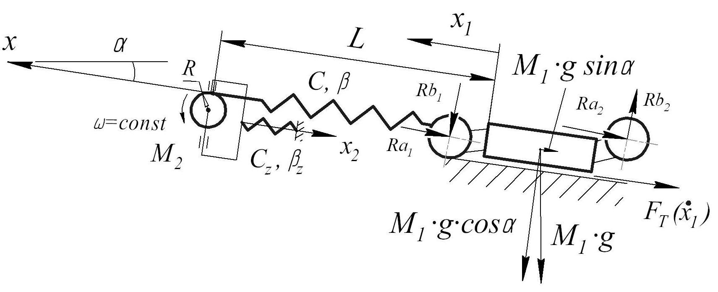
Рисунок 1 – Расчетная схема вынесенной системы перемещения очистного комбайна.
На рисунке 1 α – угол наклона пласта; С, β – коэффициенты жесткости и демпфирования тягового органа; С_{z}, β_{z} – коэффициенты жесткости и демпфирования натяжного гидродомкрата; М₁, –масса комбайна с учетом приведенной массы цепи, М₂ – масса привода ВСП; g – ускорение свободного падения; ω – угловая частота вращения приводной звезды; R – радиус делительной окружности приводной звезды; L – длина отрезка цепи; $F_{T}({\overset{˙}{x}}_{1})$– сила трения;
R_{ai}, R_{bi} – составляющие сил сопротивления на исполнительных органах.
Система уравнений, полученная с помощью уравнений Лагранжа II рода [1] для случая холостого хода комбайна, имеет вид:
$$\begin{aligned}\left\{M_{1}⋅{\overset{¨}{x}}_{1}+β⋅({\overset{˙}{x}}_{1}−({\overset{˙}{x}}_{2}+ω⋅R))+C⋅(x_{1}−(x_{2}+ω⋅R⋅t))=\sum{F_{c}} | \right.\end{aligned}$$
Сила сопротивления движению комбайна при работе на холостом ходу определяются по следующему выражению:
f
$$\sum{F_{c}=M_{1}⋅g⋅\text{sin}α+F_{T}({\overset{˙}{x}}_{1})}$$
где $F_{T}({\overset{˙}{x}}_{1})$ – сила трения комбайна о направляющие конвейера.
Особенность моделирования этой силы при движении комбайна с остановками заключается в следующем. При отсутствии движения комбайна сила трения изменяется от нуля до предельного значения, уравновешивая движущие силы. При движении комбайна сила трения равна предельному значению, зависящему от скорости. Таким образом алгоритм определения силы трения имеет вид:
$F_{T}({\overset{˙}{x}}_{1})=F_{к}−M_{1}⋅g⋅\text{sin}α$ при ${\overset{˙}{x}}_{1}=0$ и $F_{T}({\overset{˙}{x}}_{1})≤F_{\text{пред}}({\overset{˙}{x}}_{1});$
в остальных случаях ${F_{T}({\overset{˙}{x}}_{1})=F_{\text{пред}}\left({\overset{˙}{x}}_{1}\right)\text{sign \{}\overset{˙}{x}}_{1}$ при. ${\overset{˙}{x}}_{1}≠0$
$F_{к}=β⋅({\overset{˙}{x}}_{1}−({\overset{˙}{x}}_{2}+ω⋅R))+C⋅(x_{1}−(x_{2}+ω⋅R⋅t))$– реакция упруго-диссипативной связи (тяговой цепи), действующая на комбайн.
Предельное значение силы трения комбайна о став конвейера определяется по выражению
$$F_{\text{пред}}({\overset{˙}{x}}_{1})=f({\overset{˙}{x}}_{1})⋅M_{1}⋅g⋅\text{cos}α$$
где – $f({\overset{˙}{x}}_{1})$ коэффициент трения опор комбайна о конвейер, зависящий от скорости комбайна [2]. Эту зависимость удобно представить в виде полинома шестой степени:
$f({\overset{˙}{x}}_{1})=−\text{1203}⋅{\overset{˙}{х}}_{1^{6}}+\text{1052}⋅{\overset{˙}{х}}_{1^{5}}−\text{147}⋅{\overset{˙}{х}}_{1^{4}}+\text{44}⋅{\overset{˙}{х}}_{1^{2}}−4,\text{54}⋅{\overset{˙}{х}}_{1}+0,\text{381}$.
На рисунке 2 представлены результаты моделирования холостого хода комбайна УКД200-250.

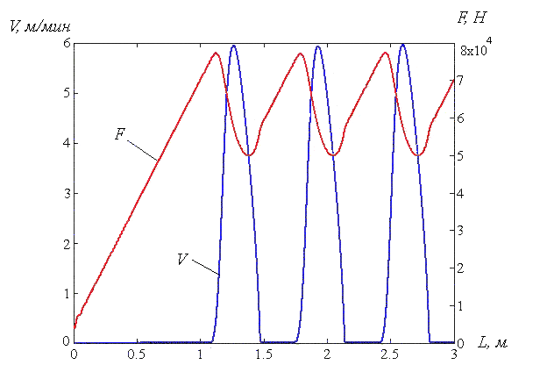
Рисунок 2. Фрагменты осциллограмм изменения скорости движения комбайна (V) и тягового усилия (F), (средняя скорость
2 м/мин, L=25 м, α= 10° движение вверх).

0
1
2
3
4
5
6
0
50
100
150
200
250
300
0
1
2
3
4
5
6
7
8
Т, с;
t_{о}, c;
f, Гц
А, м/мин
L, м
T₁
A₂
A₁
T₂

Рисунок 4. Зависимость параметров автоколебаний скорости комбайна от длины цепи.

На рисунке 4 приняты следующие обозначения: А – амплитуда колебаний скорости движения комбайна, м/мин; Т – период колебаний, с; t_{о} – продолжительность периода остановки за цикл, с; f – частота автоколебаний, Гц. Моделирование производилось с учетом и без учета (${\overset{˙}{x}}_{2}≡0$) подвижности приводного блока. Индекс 1 и 2 указывает количество степеней свободы учитываемых при моделировании.
Выводы и направление дальнейших исследований.
Анализ результатов моделирования показал, что учет подвижности привода не оказывает существенного влияния на параметры автоколебательного процесса. Поэтому при моделировании сложных моделей ВСП подвижностью приводного блока можно пренебречь.
Основными факторами, влияющими на процесс движения, являются длина цепи и средняя скорость движения. При средних скоростях до 3,4 – 3,9 м/мин движение комбайна имеет автоколебательный характер с остановками. При увеличении длины цепи от 0 до 300м амплитуда скорости увеличивается от 2,5 до 7,3 м/мин, а частота уменьшается от 2,85 до 0,2 Гц. При средних скоростях выше 3,4 – 3,9 м/мин автоколебания не возникают.
Дальнейшее развитие предложенной модели состоит в учете сил сопротивления на исполнительном органе и в тяговой цепи.

Список источников:
1. Обоснование конечно-элементной модели тягового органа вынесенной системы перемещения очистного комбайна / Кондрахин В.П.,Мельник А.А., Косарев В.В., Стадник Н.И., Мезников А.В. // Наукові праці Донецького національного технічного університету, вип. 14 (127) , Серія: гірничо-електромеханічна, Донецьк, 2007, С. 139 -147.
2. Бойко Н.Г. Динамика очистных комбайнов. – Донецьк: РВА ДонНТУ, 2004. – 206 с.

